Felthefte for kartlegging av gammelskog
Utarbeidet av Erik Olfert Kagge for Naturvernforbundet i Oslo og Akershus.
Begrepsforklaring
Låg/læger: Liggende, døde stokker av trær
Gadd: Stående, døde stokker av trær
Resupinat: Sopp som vokser jevnt festet til underlaget den vokser på, ikke hattdannende
Rotvelt: Trær som har blåst over ende og revet med roten slik at de blir liggende vertikalt. Ofte følger det med jord og stein, som sitter fast på røttene. Ofte artsfattige, da det tar lengre tid å bryte ned trær som ikke har vært syke i forkant.
Snøknekt: Trær som har knekt av i stubbehøyde, slik at stokken er avbrutt fra røttene. Treet kan ha vært sykt i lang tid i forkant, noe som gjør veden mer tilgjengelig for insekter og sopp. Ulik nedbrytningsgrad.
Rødlistekategorier for arter i heftet
NT: Nær truet
VU: Sårbar
EN: Sterkt truet

Kjuker
Svartsonekjuke (Phellinus nigrolimitaus) NT
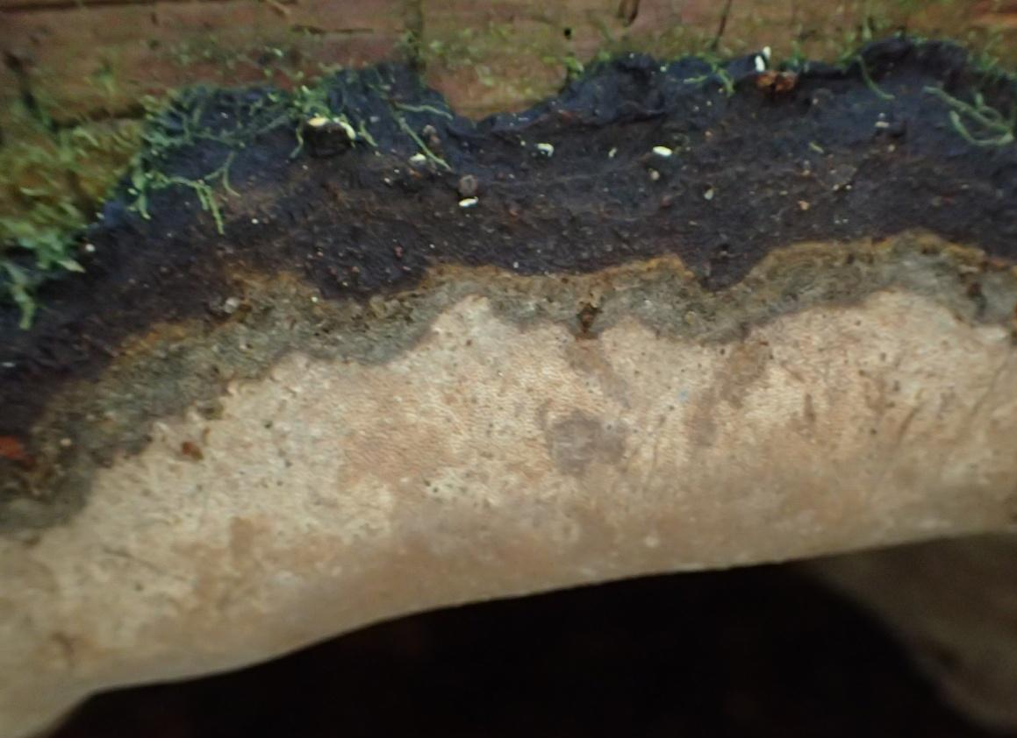
Økologi: Vokser under eller opp på siden av grove læger, spesielt av gran, men kan også vokse på furu. Skogen må være lite påvirket og lægrene ligger gjerne helt inntil bakken. Disse finnes på stokker som er så godt nedbrutt at de er sprø og knaser om man tråkker på de.
Kjennetegn: 0,5-3cm tykk. Danner ofte hatt i kanten. Lyse brune og ørsmå porer. Porelaget er gulbrunt, rustbrunt og de gamle delene vil være mørkebrune. Den har som regel svarte soner i kjøttet som skiller den fra andre kjuker.
Forvekslingsarter: Hyllekjuke (større porer, rødbrun). Sjokoladekjuke VU (kun resupinat, sjokoladebrun, ca samme porestørrelse. lysere og lysere i kanten). Rotkjuke (hvitt porelag). Granrustkjuke (mørkere, litt større porer)

Granrustkjuke: (Phellinus ferrugineofusus)
Økologi: Ett-årig fruktlegeme, forekommer kun på døde grantrær. Vokser mest på læger, men kan også forekomme på gadd under kvister. Som regel vil stokkene ha bark, som den vokser direkte på. Stokkene de går på er sjelden rotveltet kan være helt ned til rundt 15 cm i diameter.
Kjennetegn: Resupinat og 8 mm tykk. Veldig mørk brun, nesten purpur. Kjuken har samme farge gjennom hele kroppen. Små hårete på ytterkantene, derav navnet ullticka på svensk. Se etter følgearten klengekjuke som gjerne snylter på granrustkjuke.
Forvekslingsarter: Samme forvekslings arter som svartsonekjuke.
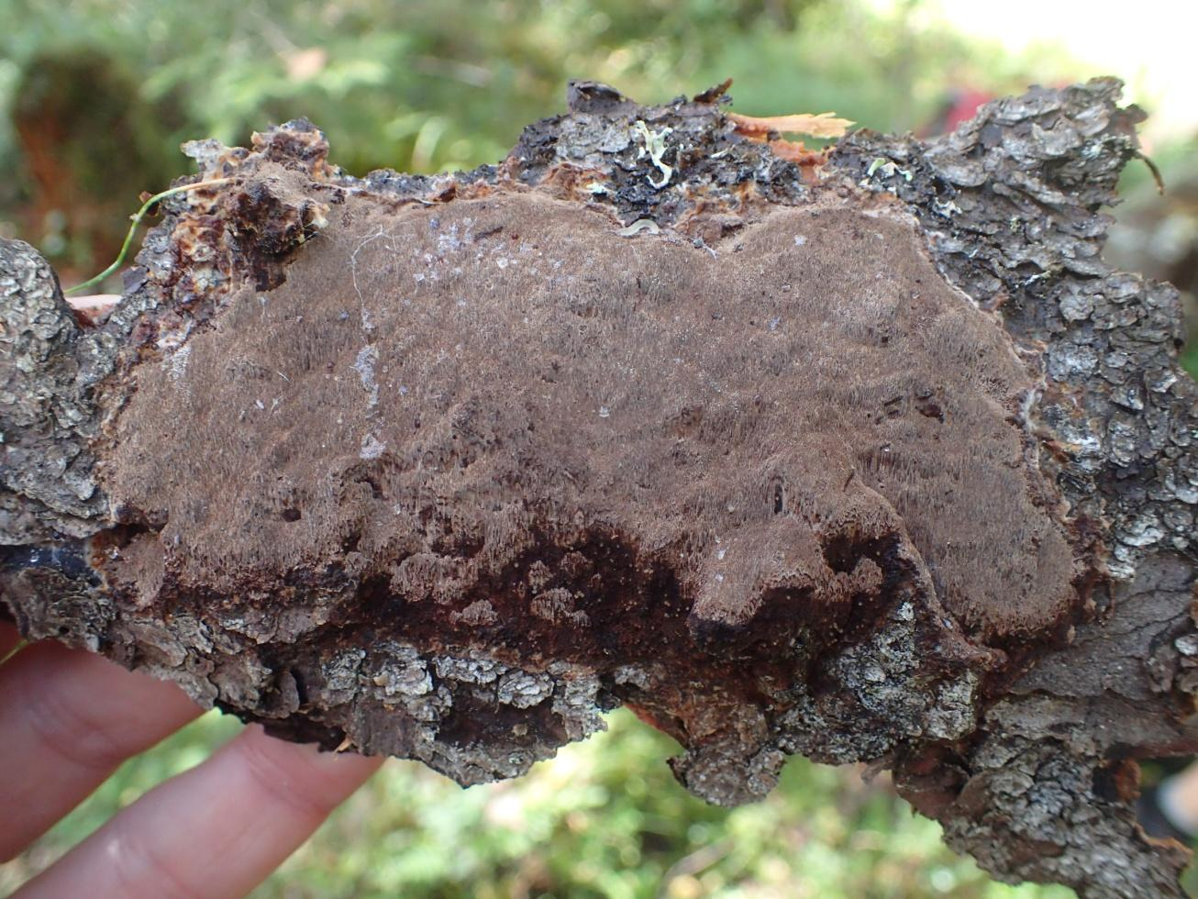
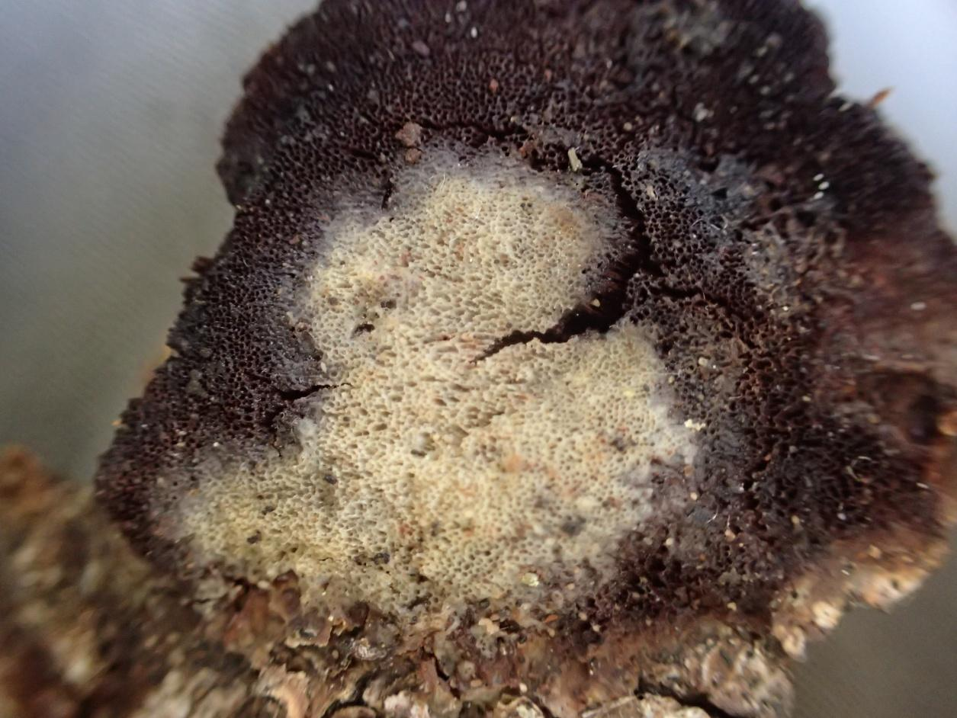
Granrust med klengekjuke

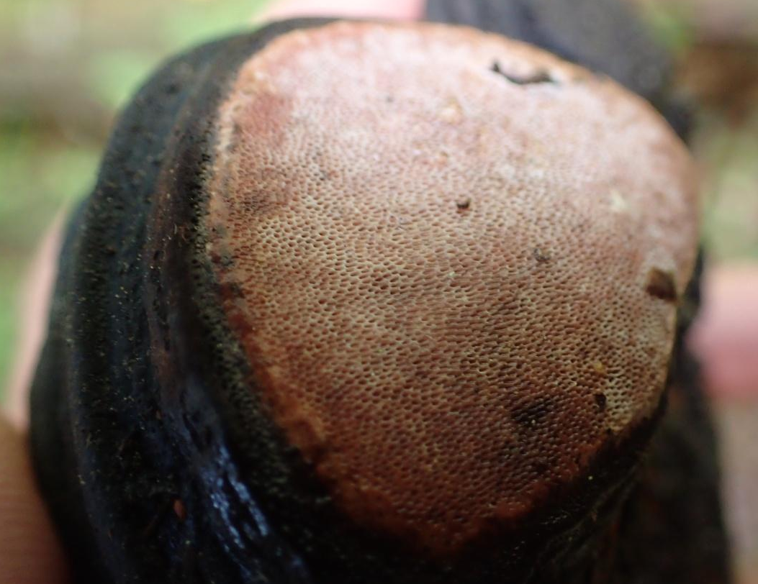
Rosenkjuke NT (Fomitopsis rosea)
Økologi: Sitter ofte på siden av som regel en noe nedbrutt låg. Vokser sjelden på undersiden og på gadder. Den er flerårig og kan bli funnet hele året.
Kjennetegn: Rosafarget porelag og kjøtt. Ofte mørkere på oversiden enn forvekslingsarten rødrandkjuke. Vokser mest i hatter, men kan også vokse under stokker.
Forvekslingsarter: Rødrandkjuke (Hvitt porelag, mer oransje i kjøttet, som regel en rød kant)

Duftskinn (Cystostereum murrayi)
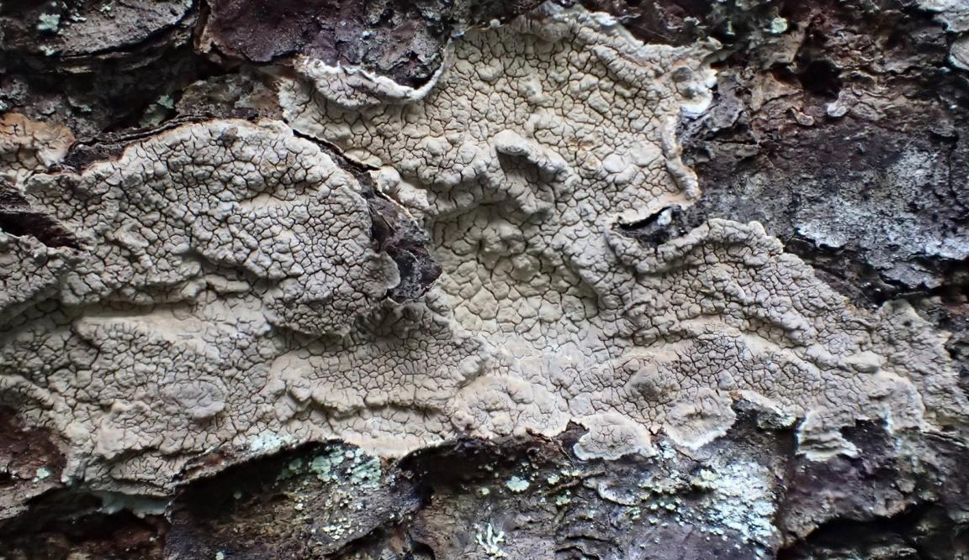
Økologi: Vokser på undersiden eller litt på siden av noe nedbrutte lægre, direkte på barken eller i sprekker av barken. Den er flerårig og er avhengig at lågen har blitt snøknekt.
Kjennetegn: 2-3mm tjukk grå/hvit skorpe. Noe ruglete og oppsprukket på overflaten. Noen vil si at den lukter kokos, andre mener den lukter dill.
Duftskinn

Forvekslingsarter: Den unike, sterke lukta gir den ingen forvekslingsarter.

Rynkeskinn (Phlebia centrifuga) NT
Økologi: Vokser under og litt på siden av barkkledde, grove læger av gran. Den vokser frem om høsten, men tørre eksemplarer kan man finne hele året.
Kjennetegn: Når den er fuktig vil den være bleik gulrød i fargen, og er rynket/knudrete på overflaten. Den vokser ofte i små rosetter, og er litt gjennomsiktig i kantene, derav det latinske navnet Centrifuga.
Forvekslingsarter: Flere arter er nuppete eller litt frynsete, men ingen er like skrukkete.
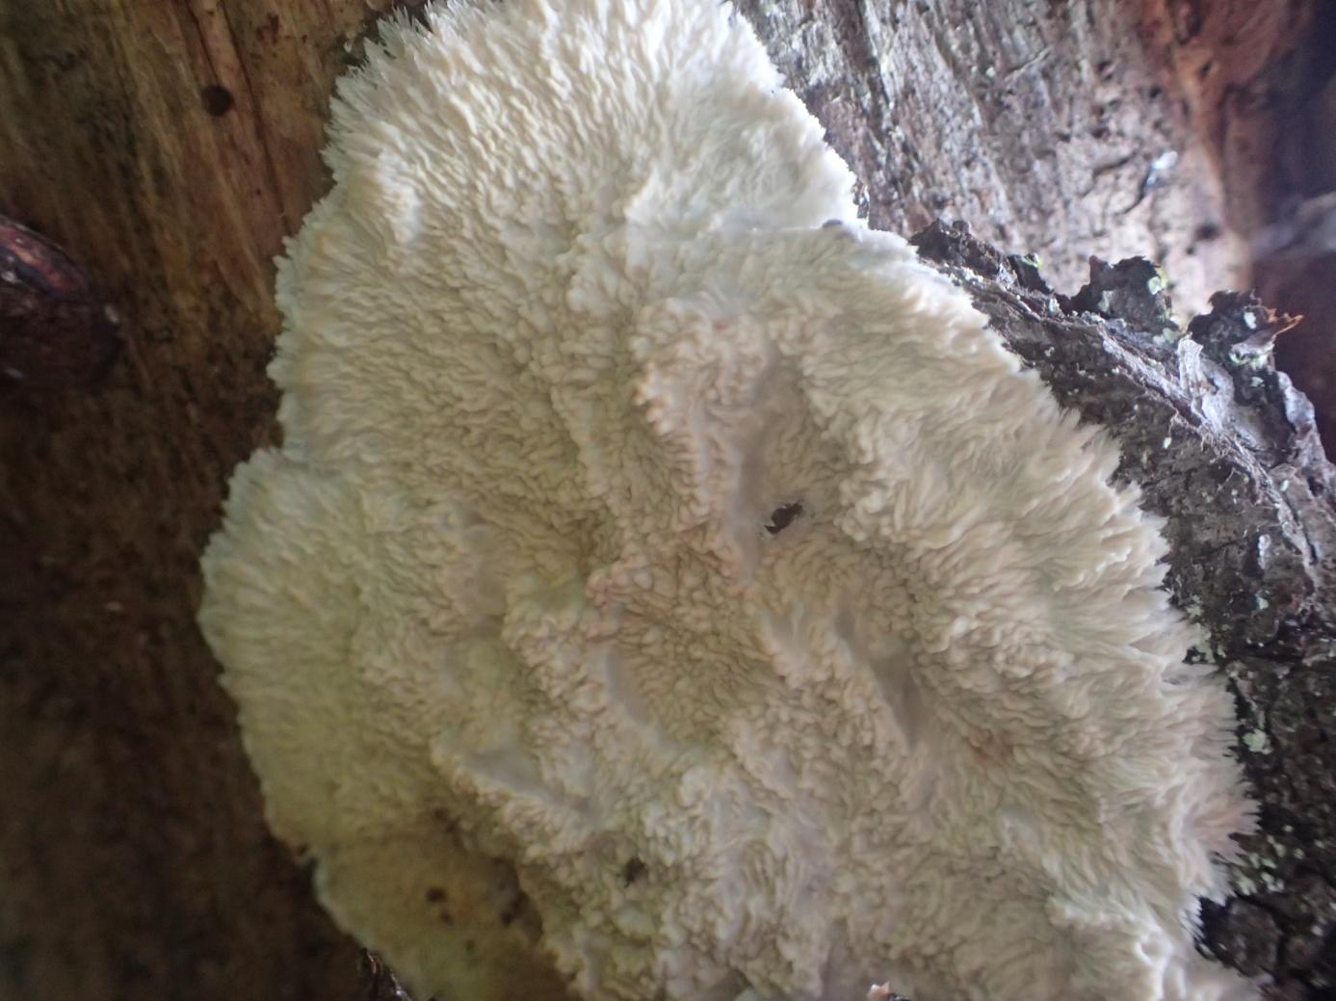

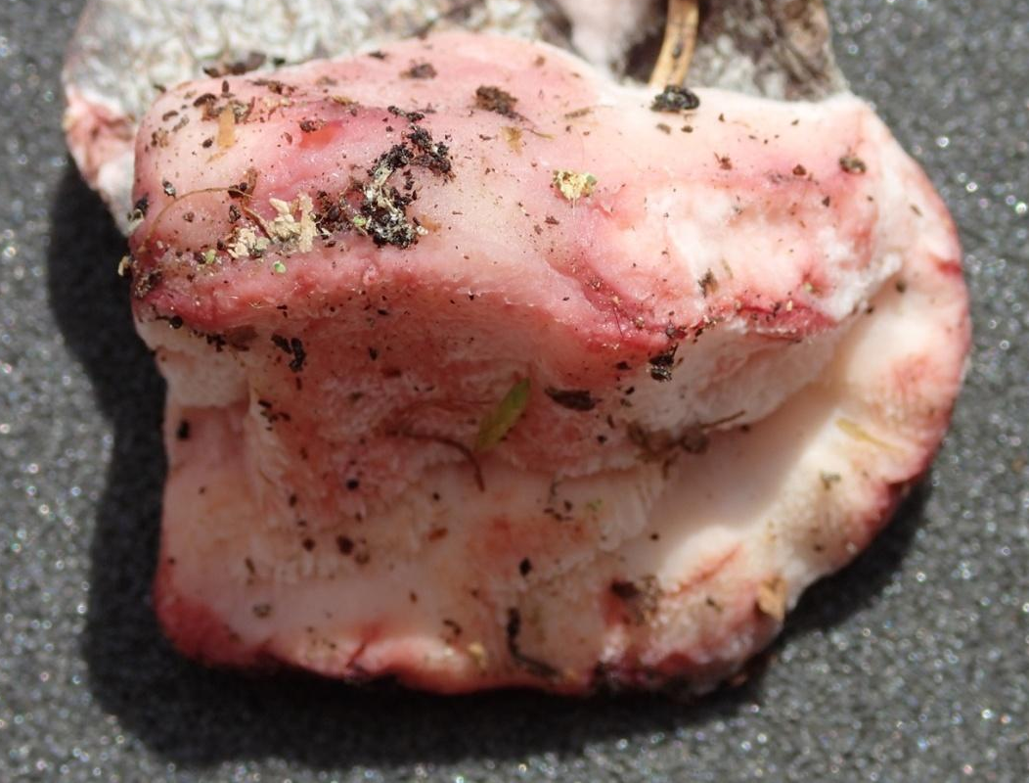
Kjøttkjuke Leptoporys mollis
Økologi: Vokser på død gran, sjeldent andre trær. Den liker seg best i gammelskog hvor høytliggende gran dominerer.
Kjennetegn: Hvit til rosa i fargen, får en sterke rosa farge ved berøring. Kjuken danner ofte skråstilte hatter som er ettårige. De er myke og blir rundt 10cm store. Unge eksemplarer er ofte små og lodne på toppen, men håret kan forsvinne i regn.
Forvekslingsarter: Lappkjuke EN (kjøttkuken har en mye sterkere rosafarge)

Lappkjuke (EN)
Økologi: Vokser på knekte trestammer av gran i granskoger med gammelskog preg. Den vokser ut av sprekker av relativt harde læger.
Kjennetegn: Ettårig, myk og burgunder til rosa i fargen. Porene er kantete, og hvit til korkfarget i fargen. Den vokser ut av sprekker og kan virke hengslete når man tar i den.
Forvekslingsarter: Kjøttkuke (Lappkjuke blir ikke like rød ved berøring som kjøttkjuken, og er mer skrukkete ytterst på hatten)

Laver
Huldrestry (EN)
Økologi: Lyskrevende og krever høyluftfuktighet. De spesielle miljøkravene gjør at den vokser på grenene av både døde og levende trær i gammel, relativt glissen granskog i nord- og østvendte lier. Kan også vokse i myrkanter og bekkedaler.
Kjennetegn: Hvert eksemplar kan bli flere meter lang, ligner på juleglitter. Har få eller ingen sidegrener, men er full av vinkelrette tråder ut av basis, som kan være gaffelgreinet. Barklag er ofte ikke-eksisterende og margen er synlig.
Forvekslingsarter: Hengestry. (Blir ikke lenger en rundt 50cm, mange sidegreiner. Noen få og korte tråder ut av basis. Har bark på hovedstrengen)
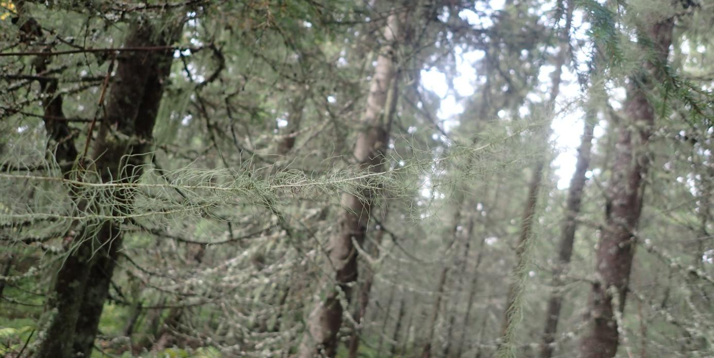

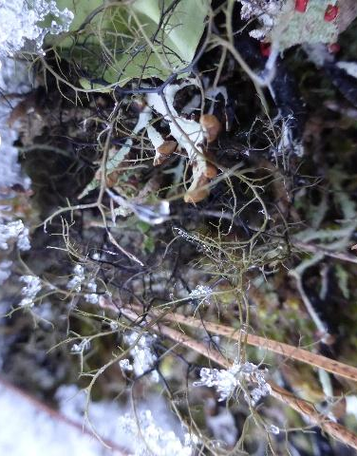
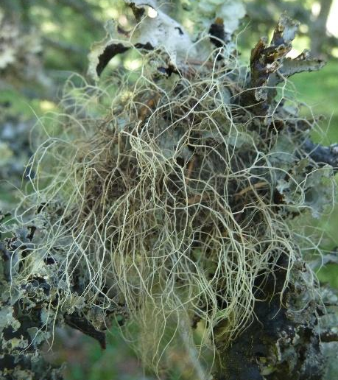
Kort trollskjegg (Bryoria bicolor) NT
Økologi: Vokser på trær eller bergvegger. gjerne på nord og øst sider. Avhengig av høy luftfuktighet
Kjennetegn: 3-7cm lang og er buskformet med tverrstilte sidegrener og opprettet. Hovedgrenen er litt glissen svart, mens sidegrenene er lysere, derav det latinske navnet bicolor. Har ikke soral.

Sprikeskjegg (Bryoria nadvornikana)
Vokser på trær og bergvegger og er vanlig i gammelskog
Utsperret fra basis (mer buskete og mindre ”hestehalete” enn bleikskjegg), vide grenvinkler, tverrstilte smågreiner, gjerne litt tofarget (lysere tupper). Matt farge, noe som gjør at den kan få et fiolett skinn. gammelskog (litt mindre vanlig enn gubbeskjegg)

Gubbeskjegg (Alectoria sarmentosa) NT
Økologi: Vokser som regel på gran, men andre treslag og bergvegger kan forekomme. Liker seg best i høyereliggende barskog med ren luft.
Kjennetegn: Har ingen midtstreng og kan bli flere 10 talls cm lang. Buskformet, og forgreiningene er flattrykte. Grønngul i fargen.
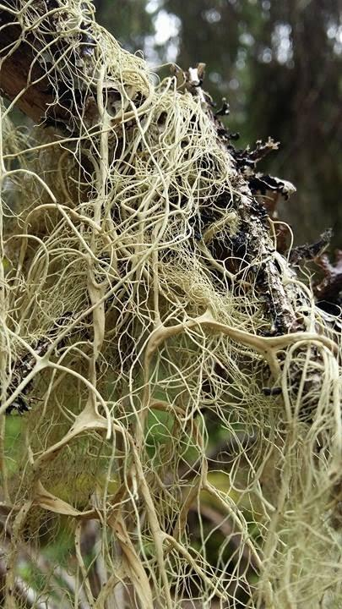

Moser
Grønnsko (Buxbaumia viridis) NT
Vokser ut av godt nedbrutte ofte mosekledde granstammer. Den har ingen blader ved basis og vokser rett ut av stammen. Den kjennes igjen på kapselen som er rundt 1mm bred og 5 med mer lang. Og den er butt på endene Når den er fersk om våren er den grønn, men blir brun gul i løpet av sommeren og høsten.
Mange andre mosearter som har kapsler, men få som er så store og butte på enden. De fleste er små eller flate på enden og kommer ikke rett ut fra trestammen.
